«Roboёлка» - интегрированное профильное мероприятия для ИТ-специалистов будущего
Московское образование предлагает широкий выбор профилей для старшеклассников. В нашей школе уже не первый год функционируют такие проекты, как: «ИТ-класс в московской школе», «Инженерный класс», «Медиа-класс», «Педагогический класс». Одна из задач, которые стоят перед педагогическим коллективом – популяризация этих направлений среди школьников и помощь им определении собственной траектории профессионального определения.
Важным моментом для обеспечения системной работы по ранней профориентации школьников является её системный характер. На данный момент в нашей Школе №630 идёт активная работа по включению учащихся 4-9 классов в систему работы ИТ-кружков. В 10-11 ИТ-классах дети посещают элективные курсы, которые помогают им расширить свои познания в ИТ-сфере. Постоянно проводятся совместные мероприятия, где старшие товарищи выступают в роли спикеров или модераторов и помогают младшеклассникам в квестах и иных мероприятиях.
Сегодня мы хотим поделиться с вами опытом проведения одного из таких мероприятий. «Roboёлка» объединяет в себе познавательные задания на русском и английском языках, робототехнику, киберспорт, моделирование и прототипирование.
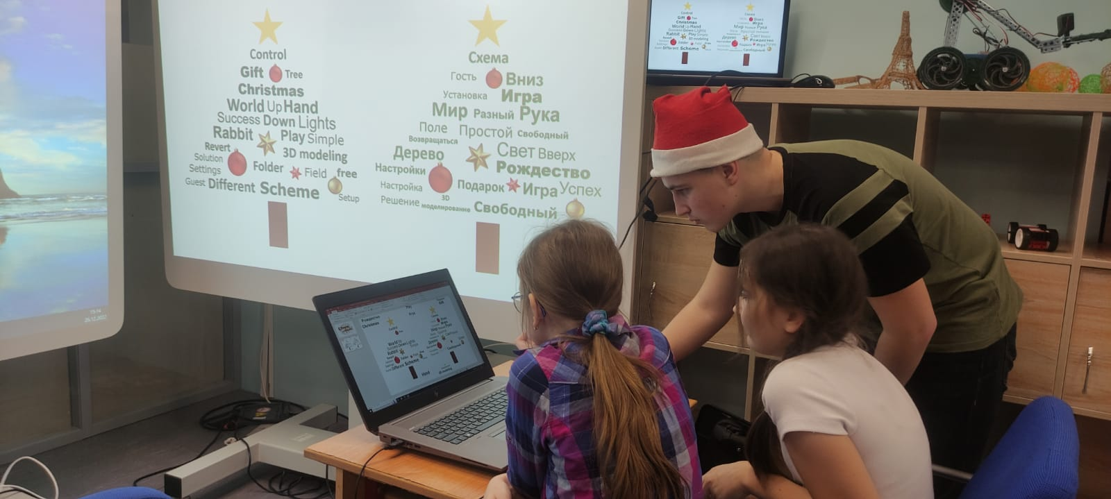

Квест делится на 8 станций:
- Ёлка из ИТ-понятий на английском и русском языках
- Кегельринг (EV 3 круглое поле)
- Лабиринт (EV3)
- Собери мешок подарков (робот собирает подарки)
- Игра онлайн шары на 2 игрока (https://igroutka.ru/igry-na-dvoih/37212-dva-myacha-3d-temnota.html)
- Робот требует пароль
- Кроссворд
- Тинкеркад
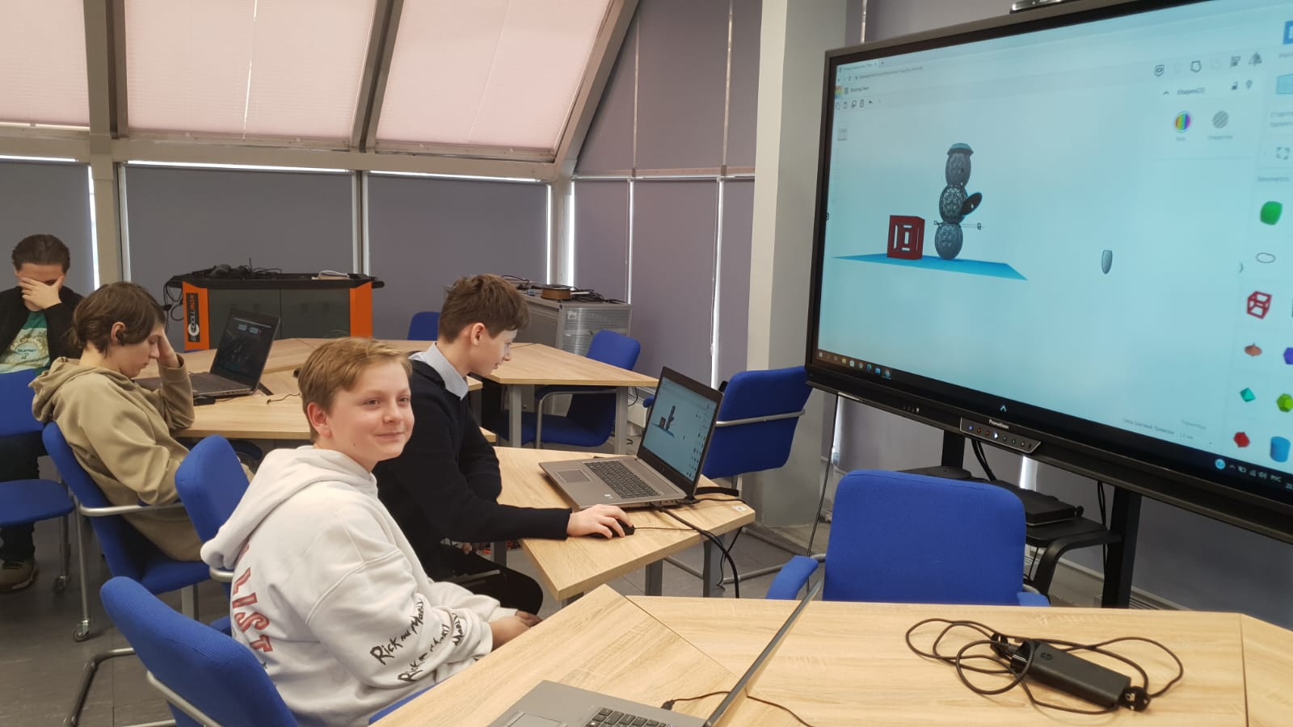
Каждая станция продумывалась совместно с учениками 11 «ИТ-класса». Ребята предлагали идеи и затем стали модераторами на этих станциях. Они помогали юным участникам команд справиться с различными заданиями, оценивали их работы, выставляли баллы в маршрутные листы.
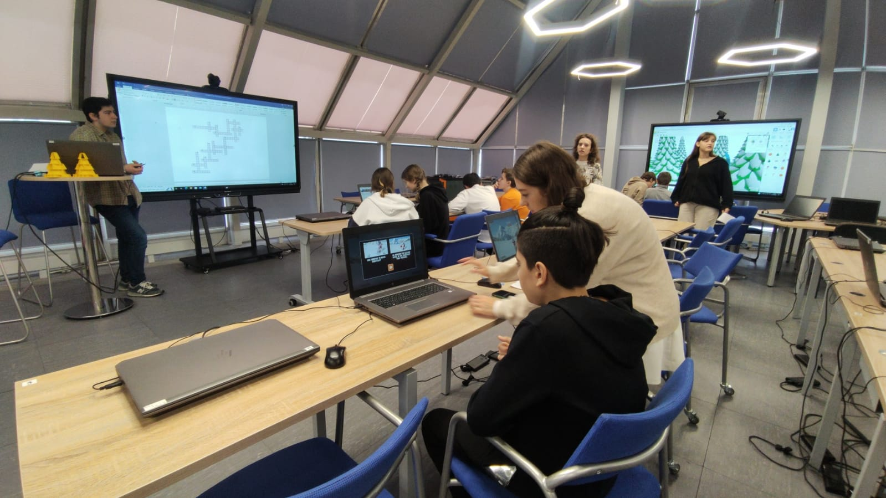
Мероприятие проходило 2 дня и в нём приняли участие более ста человек. Отзывы детей помогли понять, что такие интегрированные профильные мероприятия востребованы среди школьников. Им интересно испытать свои силы в том, что они проходят на уроках и в кружках, а также применить свои знания английского языка на практике. Дети получают дополнительную мотивацию, поскольку знают, что такие квесты проходят круглогодично и приурочены к определённым значимым датам. Соответственно, они могут улучшить свои результаты.
В заключении хочется отметить важность интегрированной составляющей квеста. На данный момент в нашей школе запущен экспериментальный проект объединения ИТ-курсов с элементами технического английского. Это помогает ученикам стать более конкурентоспособными в будущем. А участие в таких мероприятиях способствует повышению мотивации учащихся к учёбе, улучшает их навыки работы в команде и готовит к участию в более серьёзных городских проектах.
Приглашаем всех желающих к путешествию: https://disk.yandex.ru/i/YTIUBJiU2ZlqIw

